**LAPORAN**

**PEMROGRAMAN WEB LANJUT**

Dosen Pengampu :

Lintang Setyo Kurniawati S.Kom, M.Pd



DISUSUN OLEH :

BAYU KRISNA (2010651095)

**TEKNIK INFORMATIKA**

**UNIVERSITAS MUHAMMADIYAH JEMBER**

**2022**

**BAB 3**

**Routing**

Routing berperan sebagai penghubung antara user dengan keseluruhan framework. Dalam laravel, setiap alamat web yang kita ketik di web browser akan melewati route terlebih dahulu. Route lah yang menentukan mana proses yang aka dibawa, apakah ke controller atau ke view

**Cara membuat Route**

Untuk pembuatan aplikasi route dibuat pada file routes/web.php. contoh penulisan route sederhana seperti gambar berikut

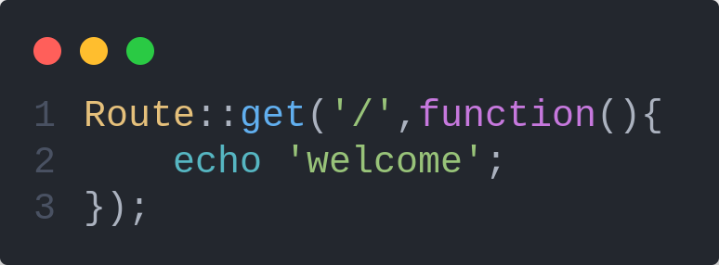

Lalu jika kita mengetikan perintah di browser 127.0.0.1:8000/ maka hasilnya seperti dibawah

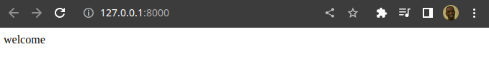

**Jenis Jenis Route Method**

1. Untuk menampilkan atau mengambil data dapat menggunakan method GET. Route dengan method ini dapat langsung kita akses melalui link pada browser. Contohnya dapat dilihat pada latihan dibawah

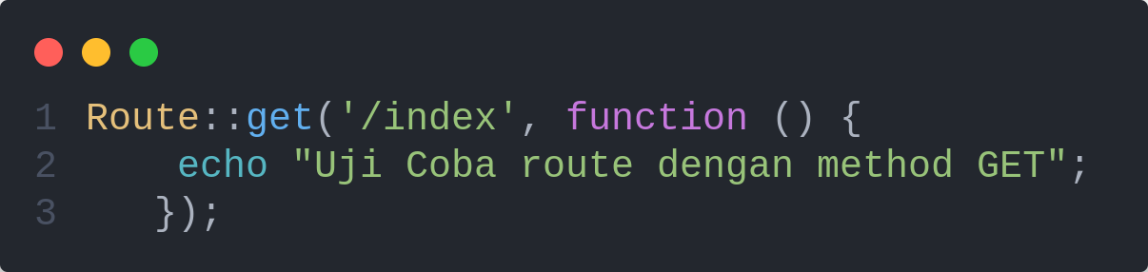

1. Untuk mengirim data dari form dengan dapat menggunakan method POST, biasasnya digunakan untuk menambah data. Adapun penulisan dari route ini adalah sebagai berikut:

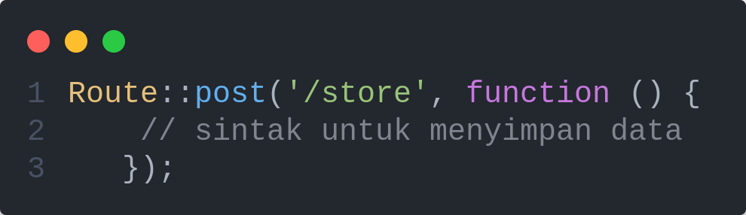

1. Untuk mengirim data dari form dengan tujuan untuk memperbaharui data dapat menggunakan method PUT, contoh penulisan route dengan method PUT adalah sebagai berikut:

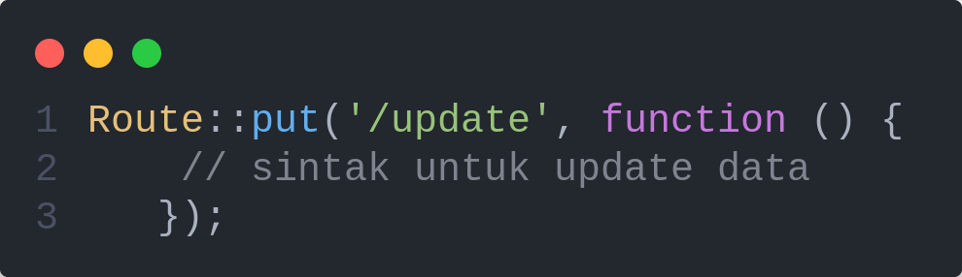

1. Untuk mengirim data dari form dengen tujuan untuk menghapus data dapat menggunakan method DELETE. Contoh dari penulisan route dengen method delete adalah sebagai berikut:

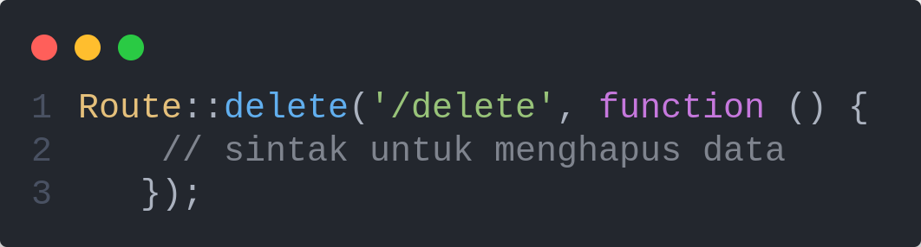

1. Untuk route yang dapat merespons beberapa HTTP request, kita dapat menggunakan method match().

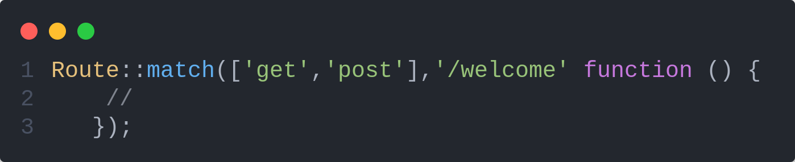

1. Sedangkan untuk route yang dapat merespons semua HTTP request, dapat menggunakan method any(). Contohnya pada script berikut:

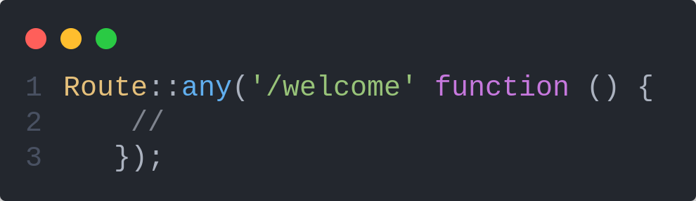

**Cara Penulisan Route**

1. **Route Dengan Parameter**

Parameter pada route ditandai dengan tanda { }. Artinya kata pada URL yang berada pada posisi ini akan menjadi nilai dari parameter. Untuk penulisanya buatlah satu route baru pada file web.php yang ada pada folder routes/web.php dengan skrip sebagai berikut:

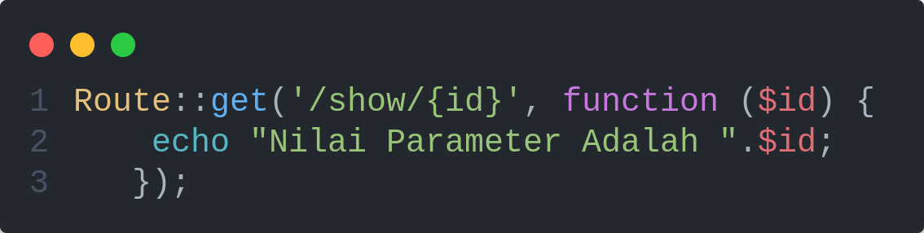

Kemudian bukalah browser dan ketikan pada link 127.0.0.1:8000/show/5 angka 5 tersebut akan menjadi parameter dari route yang dibuat yang artinya bebas diinputkan berapa saja dan jika dilihat pada browser maka hasilnya akan menjadi seperti gambar dibawah:

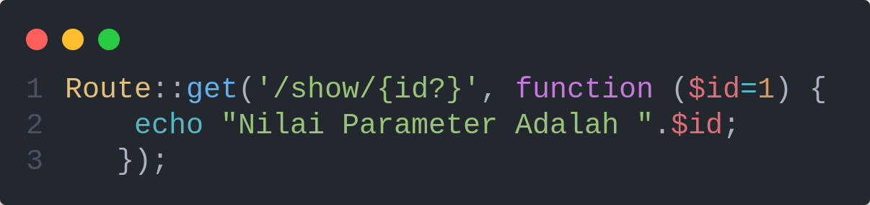

1. **Route dengan Regular Expression**

Route ini akan dijalankan hanya jika nilai dari parameter pada URL memenuhi syarat tertentu. Misalnya pada baris pertama contoh di bawah, parameter judul harus berupa karakter A sampai Z atau a sampai z. Dengan demikian, maka URL localhost:8000/edit/samsul memenuhi syarat dari route tersebut, sedangkan URL http://127.0.0.1:8000/edit/123 tidak dapat menggunakan route tersebut. Adapun contoh penulisan route dengan prasyarat dapat dapat dipraktekan dengan menambahkan route dibawah pada file web.php pada folder routes/web.php.

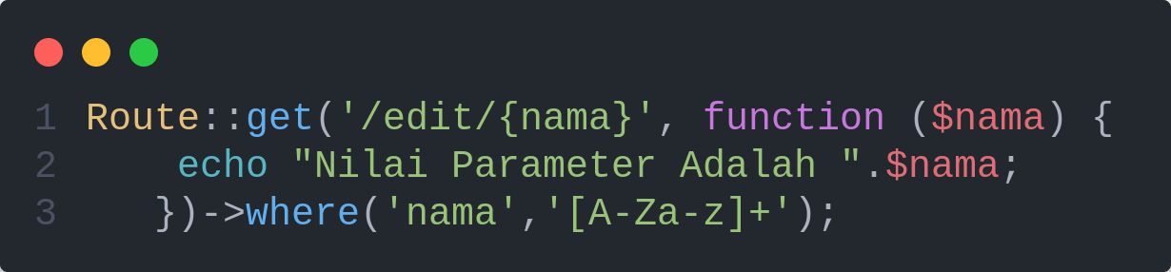

1. **Route dengan nama**

Route dengan pendefinisian nama atau identitas memiliki kelebihan yang dapat digunakan hanya dengan menyebutkan nama yang diberikan. Contohnya buatlah 2 route baru pada file web.php yang ada pada folder routes/web.php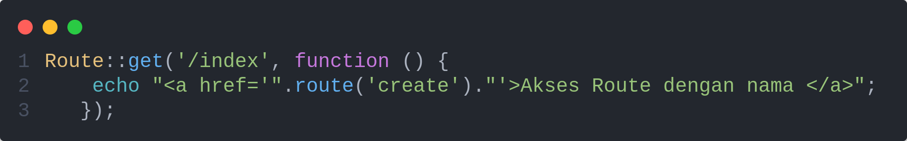

Route diatas akan digunakan untuk menapilkan tag dalam atribut href nya akan diisikan nama dari route yang akan diakses.

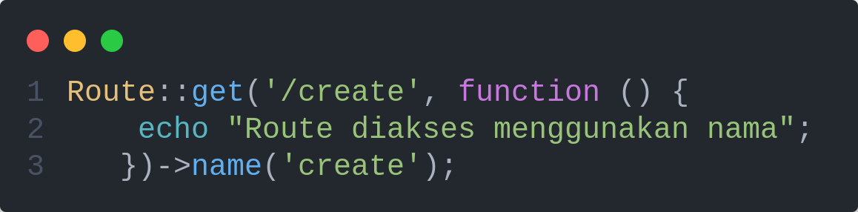Route diatas adalah route dengan pendefinisan nama yang akan coba kita akses dari route diatasnya.

1. **Route dengan Controller**

Route seperti ini ketika dijalankan akan mengakses controller yang disebutkan pada parameter kedua. Jika ingin mengakses method atau function tertentu pada controller, maka antara nama controller dengan nama fungsi dipisahkan dengan tanda @. Untuk mempraktekan route ini buatlah satu controller dengan menggunakan perintah artisan sebagai berikut***: php artisan make:controller ProdukController***

Perintah artisan diatas akan menghasilkan satu file baru bernama produkController.php yang terletak di folder app\Http\Controller. Bukalah file controller tersebut dan tambahkan satu fungsi bernama index seperti pada controh skripdibawah: 